МОДЕЛИ ВЫБОРА ЛОГИСТИЧЕСКИХ ПОСРЕДНИКОВ

1. Теоретические основы выбора и принятия решений

Среди моделей и методов, применяемых в логистике, можно выделить ряд моделей, позволяющих принять решение о выборе наилучшей альтернативы из нескольких имеющихся. Это модели выбора логистических посредников, принятие решения «делать или покупать», выбор способа перевозки, вида транспорта, транспортного средства, маршрута, выбор стратегии управления запасами, варианта инвестирования средств в логистическую инфраструктуру и многие другие практические задачи, решаемые в разных сферах логистики предприятия,
Задачи выбора очень распространены в логистике, при этом они достаточно разнообразны, что объясняется рядом причин. Основываясь на работе Ф. И. Перегудова, Ф. П. Тарасенко «Введение в системный анализ», приведем некоторые из них. Во-первых, выбор может быть разовым и повторным (или повторяющимся). Причем большинство задач разового выбора при накоплении информации о его условиях, альтернативах может перейти в разряд повторного выбора. Например, выбор места расположения распределительного центра в конкретном регионе можно отнести к разовому выбору, так как последующий будет производиться или в другом регионе, или в изменившихся условиях рынка, или при других объемах поставок и т. п. Выбор перевозчика для доставки грузов — это задача разового выбора, переходящего в повторяющийся, поскольку перевозчики могут требоваться достаточно часто, если не постоянно.
Во-вторых, в зависимости от ответственности за выбор можно выделить индивидуальный и многосторонний выбор. Индивидуальный разовый выбор в зависимости от того, известны его последствия или
нет, можно разделить на выбор в условиях определенности, неопределенности и в условиях риска. В каждом случае могут применяться специальные методы, позволяющие произвести выбор. Так, в условиях определенности возможны оптимизация, упорядочение и произвольный выбор; в условиях неопределенности могут быть применены теория игр, теория полезности, модели, учитывающие стохастические решения, расплывчатые множества и др.
Индивидуальный повторный выбор, базирующийся на разовом, предусматривает адаптацию к решениям и селекцию претендентов (альтернатив).

Многосторонний (разовый и повторный) выбор в зависимости от степени согласованности целей разделяют на кооперативный (интересы сторон совпадают), конфликтный (интересы сторон противоположны) и коалиционный (компромиссный).
Взаимосвязь задач выбора представлена на рис. 1. Следует отметить, что эта иерархия задач далеко не полная, здесь представлены в первом приближении варианты выбора, используемые в принятии логистических решений.
Для описания выбора существуют три различных подхода (языка): критериальный, бинарных отношений (предпочтений) и функций выбора. Самым простым и наиболее часто используемым на практике является критериальный язык описания выбора, суть которого состоит в оценке каждой альтернативы конкретным числом — значением критерия и сравнении альтернатив как сопоставление соответствующих чисел. Выбор может быть одиокритериальным и многокритериальным. Например, одиокритериальным может быть выбор «делать или покупать», когда в качестве оцениваемого параметра будут затраты, которые должна понести фирма в том и другом случае; выбор размера оптимальной партии заказа — в качестве критерия выступают затраты на выполнение и хранение заказа, и т. д. Однако в большинстве случаев сравнение альтернатив приводит к необходимости их оценки по нескольким критериям.
Многокритериальным может быть выбор способа перевозки, вида транспорта, маршрута, например по критериям затрат, времени, риска и др.; выбор логистического посредника, например по критериям стоимости услуг, качества, времени выполнения работ, положению на рынке и пр.
Однокритериальные задачи решаются аналитическим способом: описывается целевая функция, задаются ограничения и находится решение, соответствующее наилучшему значению целевой функции.

Рис. 1. Взаимосвязь задач выбора

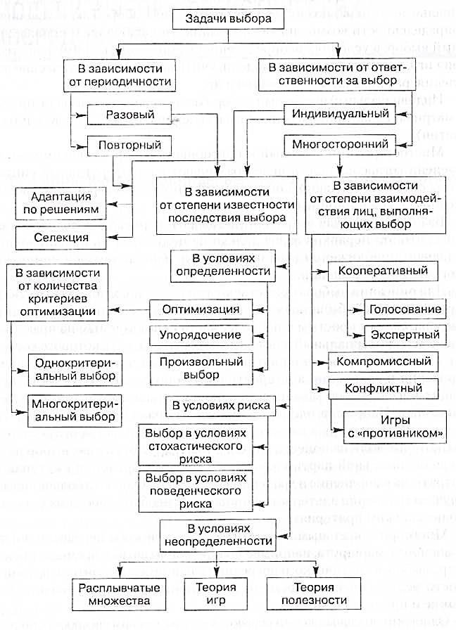
Для нахождения решения многокритериальной задачи используются разные способы, наиболее распространенные из которых представлены на рис. 2.
В подразделе 3 мы рассмотрим разные способы решения многокритериальной задачи выбора логистического посредника.
Вторым, более общим, языком описания выбора является язык бинарных отношений или предпочтений, основные положения которого сводятся к следующему:
- отдельная альтернатива не оценивается;
- для каждой пары альтернатив можно установить, что одна предпочтительнее другой либо они равноценны (или несравнимы);
- отнш пение предпочтения пары альтернати в не зависит от остальных альтернатив.
Третий, наиболее общий, язык описания выбора — язык функций выбора. Наиболее типичная ситуация, иллюстрирующая язык функции выбора, состоит в том, что предпочтение одной альтернативы другой зависит от остальных альтернатив.

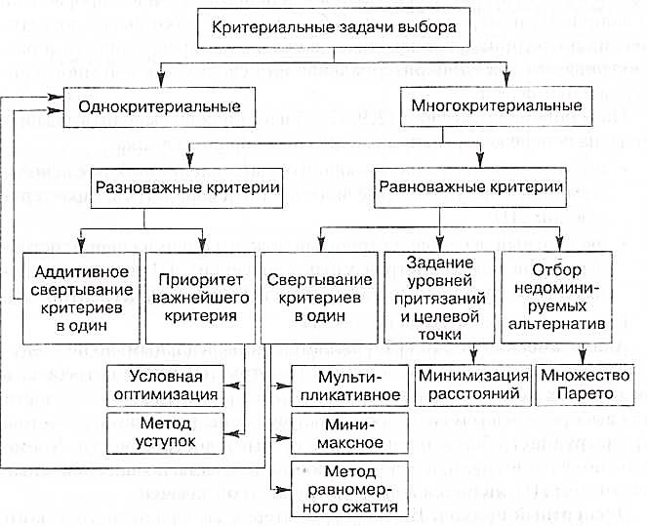
Рис. 2. Способы решения задач выбора

2. Выбор логистических посредников с использованием экспертных методов (однокритериальные оценки)

Выбор логистических посредников (Л 11): поставщиков, экспедиторов, перевозчиков и т. д., является наиболее распространенной задачей для большинства функциональных областей логистики. Очевидно, что при наличии конкуренции во всех звеньях логистической системы наблюдается многовариантность, выражающаяся как в большом количестве посредников, которые могут выполнять соответствующие операции, так и в наличии альтернативных вариантов решений, сформированных из различных звеньев логистической системы.
Вопросы выбора посредников, рассмотренные практически во всех работах по логистике, различаются в основном глубиной проработки и наличием примеров расчетов. В большинстве работ выбор логистических посредников производится в условиях определенности и рассматривается как однокритериальная или сводимая к ней многокритериальная задача.
На основе анализа работ [2, 9, 47, 55 и др.] можно выделить два подхода, на основе которых производится выбор посредника:
- аналитический, предполагающий осуществление выбора с использованием формул, которые включают ряд параметров, характеризующих ЛП;
- экспертный, в основу которого положены оценки специалистов- экспертов для параметров, характеризующих Л П, и описаны процедуры получения интегральных экспертных оценок (рейтингов).
Рассмотрим оба подхода подробнее.
Аналитический подход [55] является универсальным, по не следует забывать, что входящие в него параметры ЛГІ могут потребовать экспертных методов оценки. Помимо этого, приведенные зависимости для выбора перевозчика не проиллюстрированы примерами расчетов, что затрудняет общую оценку их точности и достоверности. Кроме того, получение аналитических зависимостей, включающих основные параметры ЛП, является довольно трудоемкой задачей.
Экспертный подход. В качестве критерия выбора логистического посредника часто выступает рейтинг (англ, rating — оценка).

Приведенные в работах алгоритмы и примеры расчетов интегральных (рейтинговых) оценок ЛИ отличаются многообразием. Так, в работе [2] представлен один из возможных способов сравнительной оценки перевозчиков. Расчет включает два этапа. На первом этапе каждому критерию присваивается определенный «вес», отражающий его относительную значимость для грузоотправителя. В данном примере наиболее важный критерий имеет «вес» или разряд, равный 1, умеренно важный критерий — разряд 2, наименее важный — разряд 3. Па втором этапе оценивают эффективность перевозчика по каждому критерию, при этом также используется трехбалльная шкала: 1 — высокая эффективность, 2 — средняя, 3 — низкая. Рейтинг по каждому критерию определяется перемножением оценок «относительной значимости» и «эффективности», а итоговый рейтинг перевозчика — сложением оценок. В табл. 1 приведена оценка перевозчика на основании описанного способа выбора.
Таблица.1
Оценка перевозчика: пример [2]
Критерий оценки | Относительная  значимость | Эффективность  перевозчика | Рейтинг  перевозчика
1. Издержки | 1 | 1 | 1
2. Транзитное время | 3 | 2 | 6
3. Надежность (стабильность транзитного времени) | 1 | 2 | .2
4. Технические и сервисные возможности | 2 | 2 | 4
5. Доступность | 2 | 2 | 4
6. Безопасность | 2 | 3 | 6
Итоговый рейтинг перевозчика | - | - | 23
Более сложный алгоритм выбора перевозчика рассмотрен в работе В. И. Сергеева [47] (рис. 4.3).
Активное практическое использование алгоритмов и примеров расчетов рейтинговых оценок ограничено. Одной из причин этого, на наш взгляд, является то, что участие экспертов в процедурах оценивания не формализовано и колеблется в широких пределах.
Так, вариант-максимум включает следующие операции [47]:
- общее описание N показателей (критериев), характеризующих логистического посредника определенного вида;

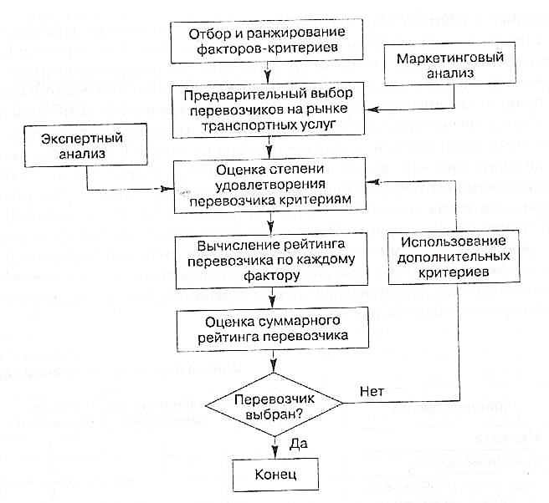
Рис. 3. Алгоритм выбора перевозчика
- ранжирование показателей;
- присвоение балльных (ранговых) оценок,
- отбор М показателей (критериев) оценки ЛП из общего количества, равного N\
- определение весовых коэффициентов со,- для М показателей но формуле:
со{= М/г, (4-1)
где i=l,2,N - ранг (балл), присвоенный і-му показателю.
Следует отметить, что при использовании формулы (4.1) С
- выбор шкалы для балльной оценки показателей конкретных ЛИ, например «хорошо» (1), «удовлетворительно» (2), «плохо» (3) и т. и.;

- присвоение баллов каждому му ЛИ, т. е. собственно процедура оценивания в виде баллов «.для г-строк (показатели) и /-столбцов (конкретные ЛП);
- расчет интегрального показателя (ранга) Л. для каждого 7-го ЛП:
П
^{л};=5>/^{а}г (2)
І=1
В табл. 2 приведены результаты расчета рейтингов, произведенного по описанной последовательности. Поскольку лучшей оценке соответствует меньший балл, то перевозчик, имеющий наименьший суммарный рейтинг, является наиболее предпочтительным. Наилучшим оказался второй перевозчик, имеющий суммарный рейтинг, равный 14,94.
Таким образом, вариант-максимум предусматривает участие экспертов в семи операциях, что, с одной стороны затрудняет, и удорожает получение итоговых результатов, с другой — приводит к разным вариантам
Таблица 2
Расчет рейтинговых оценок для выбора перевозчика
* Вес определен делением количества критериев (5) на соответствующий ранг. ** Рейтинг — произведение «оценки» на «вес».
Критерий | Ранг | Вес* | Первый  перевозчик |  | Второй  перевозчик |  | Третий  перевозчик
 |  |  | оценка | рей  тинг** | оценка | рейтинг | оценка | рейтинг
1. Надежность времени доставки | 1 | 5,0 | 3 | 15,0 | 1 | 5,0 | 2 | 10,0
2. Тариф за перевозку | 2 | 2,5 | 1 | 2,5 | 2 | 5,0 | 3 | 7,5
3. Финансовая стабильность | 5 | 1,0 | 1 | 1,0 | 3 | 3,0 | 2 | 2,0
4. Сохранность груза | 9 | 0,55 | 3 | 1,65 | 2 | 1,1 | 2 | 1,1
5. Отслеживание отправок | 12 | 0,42 | 2 | 0,84 | 2 | 0,84 | 1 | 0,42
Суммарный  рейтинг |  |  |  | 20,99 |  | 14,94 |  | 21,02

